

**داربست طبیعی برای تمایز کلیوی سلولهای بنیادی جنینی انسان برای مهندسی بافت کلیه**

**چکیده**

با وجود شور و شوق برای مهندسی زیستی پیوند زدن بافت های عملکردی کلیه، موانع بسیاری قبل از تحقق پتانسیل این فن آوری در یک محیط بالینی باقی مانده است. استراتژی های مهندسی بافت زنده برای کلیه به شناسایی جمعیت های سلولی لازم، داربست های کارآمد و شرایط کشت سه بعدی برای توسعه و حمایت از معماری منحصر به فرد و عملکرد فیزیولوژیکی این عضو حیاتی نیاز دارد. مطالعات ما قبلا نشان داده اند که بخش سلول زدایی شده کلیه های میمون رزوس در همه گروه های سنی, یک ماتریکس خارج سلولی طبیعی (ECM) را با خواص ساختاری کافی با تاثیرات فضایی و سازمانی روی مهاجرت و تمایز سلول های بنیادی جنینی انسان (hESC) را ارائه می دهند. برای بررسی بیشتر استفاده از داربست های کلیه طبیعی غیرسلولی شده برای مهندسی بافت کلیوی، hESC پرتوان به طور کلی یا روی بخش های ECM کلیه و مهاجرت سلولی و فنوتیپ در مقایسه با روش های تمایز تعیین شده برای hESC کشت داده شدند. نتایج qPCR و تجزیه و تحلیل های ایمونوهیستوشیمی, تنظیم مثبت نشانگرهای سویه کلیوی را نشان داد, زمانی که hESC بدون سیتوکین یا تحریک فاکتور رشد در داربست های غیرسلولی شده کشت داده شدند، که نقش ECM در جهت دهی به تمایز سویهکلیوی را نشان می دهد. hESC نیز با فاکتورهای رشد متمایز شد و در هنگام کاشت روی ECM کلیوی یا یک داربست پلی ساکارید جدید بیولوژیکی بی اثر برای بلوغ بیشتر مقایسه شد. نشانگرهای سویه کلیوی به تدریج در طول زمان روی هر دوی داربست ها تنظیم مثبت شدند و نشان داده شد که hESC, ژن های امضای ساز کلیوی، توبول پروگزیمال، اندوتلیال، و جمعیت های مجرای جمع آوری را بیان می کند. این یافته ها نشان می دهند که داربست های طبیعی, بیان نشانگرهای سویه کلیوی را به خصوص در مقایسه با کشت جنینی بدن ارتقا می دهند. نتایج این مطالعات نشاندهنده قابلیت های یک داربست پلی ساکارید جدید برای کمک به تعریف یک پروتکل برای تمایز جد کلیه از hESC، و پیشرفت وعده مهندسی بافت به عنوان یک منبع از بافت عملکردی کلیه است.

**مقدمه**

زمینه در حال گسترش مهندسی بافت, نویدبخش خلق بافت و اندام با خواص کاربردی و پتانسیل درمانی تقریباً برای هر بافت از بدن انسان است. استراتژی های مهندسی اولیه به طور خاص برای ساختارهای لوله ای مانند رگ های خونی [1، 2]، مثانه ادراری [3] ، حنجره [4]، و نای موفق بوده اند [5]. نیاز بالینی برای تعویض بافت های عملکردی برای فهرست در حال انتظار بیماران پیوند عضو, فوریتی است و به ویژه برای بیماران در حال انتظار برای دریافت کلیه حیاتی است؛ افراد نیازمند یک کلیه > 80٪ تمام بیماران در فهرست در حال انتظار را تشکیل می دهند (<http://optn.transplant.hrsa.gov>). قابل ذکر است که کلیه که بیشترین تقاضا را دارد, با توجه به معماری پیچیده، یک طیف از فنوتیپ های سلول، توابع چندگانه، و فقدان یک جمعیت سلول های بنیادی / پیش ساز ایجاد شده در بزرگسالان که از آن کلیه را می توان بازسازی نمود, یکی از چالش برانگیز ترین بافت های تحت مهندسی است. استراتژی های مهندسی بافت زنده برای کلیه به شناسایی جمعیت های سلولی لازم، داربست های مناسب برای ارائه پشتیبانی از خواص ساختاری و سازمانی فضایی و زمانی، و همچنین ترکیبات محیط/ رشد عامل / کشت برای حفظ رشد و عملکرد فیزیولوژیکی بافت مهندسی شده نیاز دارد.

یک روش امیدوار کننده برای مهندسی بافت کلیوی شامل استفاده از داربست های طبیعی تولید شده توسط غیرسلولی نمودن کلیه های اهدا کننده می شود. فرآیند غیرسلولی نمودن معمولاً یک داربست بیولوژیکی سه بعدی (سه بعدی) با مولکول های ماتریکس خارج سلولی مادری (ECM) در مکان های هندسی مناسب و مجراهای عروقی سالم تولید می کند. از زمان مطالعات اثبات مفهوم اولیه [6]، داربست های کلیه غیرسلولی شده در موش ها [07/11]، پستانداران غیر انسانی [12-13]، خوک ها [14-18] و کلیه های جسد انسان تولید شده اند که در تحقق معیارهای پیوند زدن [8، 19-21] ناموفق بوده اند. همچنین مطالعات, حضور دیگر عوامل بیولوژیک [22] از جمله عوامل رشد، سیتوکین [10-11، 20]، و پپتیدهای زیست فعال را نشان داده اند که می توانند به نفع رشد و بلوغ عملکردی سلول های درون ساختار باشند. با وجود وعده این رویکرد, بسیاری از چالش ها از جمله تعیین یک منبع مناسب از سلول ها برای سلولی نمودن دوباره، بهینه سازی سیستم های کشت بافت برای ساختاری مهندسی بافت در حال توسعه، روشن نمودن نقش و مطلوبیت ECM بومی در هدایت سرنوشت سلول، و تعریف یک نقطه پایانی بلوغ مناسب قبل از پیوند زدن در داخل بدن [23] باقی می ماند. با توجه به کمبود کلیه های دهنده دردسترس, استراتژی های مهندسی بافت با مواد داربست طبیعی که برای این نیاز تنظیم شده اند می توانند انتقال بالینی را تسهیل نمایند.

مطالعات ما قبلاً نشان داد که بخش های رزوس کلیه میمون غیرسلولی شده در همه گروه های سنی (جنین تا مسن), یک ECM طبیعی را با خواص ساختاری کافی برای حمایت از مهاجرت سلولها از جداکشت کلیه به شیوه ای وابسته به سن فراهم می کنند [12، 13]، و مطلوبیت این داربست ها, تأثیرات فضایی و سازمانی بر مهاجرت و تمایز سلول های بنیادی جنینی انسان (hESC) [22] ارائه می دهند. برای بررسی بیشتر به استفاده از داربست های غیرسلولی شده کلیوی برای مطالعات رشد در شرایط ازمایشگاهی، بیماری، و به عنوان مهندسی جایگزین بافت، استراتژی هایی برای بهبود سلولی نمودن دوباره بررسی شدند. توانایی داربست های غیرسلولی شده کلیه برای تاثیر در مهاجرت سلولی و فنوتیپ با hESC تمایز نیافته کاشته شده در بخش های کلیه در مقابل کل کلیه ها مورد مطالعه قرار گرفت. برای مطالعات بر روی سلولی نمودن دوباره کل کلیه ها, تحویل سلول ها از طریق شریان کلیوی و یا حالب ارزیابی شدند. علاوه بر این، برای ارزیابی نقش داربست در هدایت تمایز کلیوی hESC، سلول ها روی بخش های کلیه غیرسلولی شده کاشته شدند و با فنوتیپ سلولی در سلول های به دست آمده در هنگام استفاده از یک داربست آلی پلی ساکارید فیزیولوژیکی بی اثر مقایسه شدند.

**مواد و روشها**

**جمع آوری بافت**

هیچ حیوانی در این مطالعه گنجانده نشد. یک مخزن زیستی در بخش های میمون رزوس کلیه قبلا به دست آمده و یا کل کلیه ها برای این مطالعات مورد استفاده قرار گرفت. نمونه ها از طریق برنامه تدارک بافت (www.cnprc.ucdavis.edu/our-services) به دست آمدند (N=12 گنجانده شده در این مطالعه).

**آماده سازی داربست**

کل کلیه ها و یا بخشی از کلیه ها با استفاده از پروتکل های زیر غیرسلولی شده شد. کل کلیه ها برای غیرسلولی نمودن به شرح زیر پرفیوژن شدند: (1) 100 USP/ml Heparin (Sagent Pharmaceuticals, Schaumburg, IL) در نمک بافرشده فسفات (PBS; Life Technologies, Grand Island, NY) در 1 میلی لیتر / دقیقه به مدت 15 دقیقه. (2) 1٪ دودسیل سولفات سدیم (SDS, Life Technologies) در آب مقطر 5 تا 20 میلی لیتر / ساعت (بر اساس اندازه کلیه، به عنوان مثال، ~ 5-10 گرم کلیه با نرخ جریان 5 میلی لیتر / ساعت برای 3-4 روز با حجم پرفیوژن کل ~ 350-500 میلی لیتر) تا زمانی که بافت شفاف بود و حلال غیرسلولی نمودن تخلیه از ارگان, بی رنگ بود؛ و (3) 1X آنتی بیوتیک-ضد قارچ (Life Technologies) در شستشوی PBS در 1 تا 20 میلی لیتر / ساعت برای 72-96 ساعت. مقاطع عرضی کلیه نیز در PBS به دست آمد (ضخامت 2-3 میلی متر) و به طور مختصر شستشو شدند و در 1٪ SDS برای 5-8 روز در دمای 4 درجه و یا روی یک تکان دهنده پیوسته برای 48-72 ساعت در دمای اتاق تا شفاف شدند غیرسلولی شده. حلال SDS روزانه تغییر کرد تا زمانی که غیرسلولی نمودن تکمیل شد. برای غیرسلولی نمودن در 4 درجه, مقاطع و حلال های SDS قبل از جایگزینی SDS به دمای اتاق آورده شدند. مقاطع کلیه در دمای اتاق در روتاتور به شرح زیر شسته شدند: (1) 1X آنتی بیوتیک-ضد قارچ در PBS به مدت 24 ساعت (تکرار 3 بار). (2) اتانول 70٪ به مدت 24 ساعت؛ و (3) 1X آنتی بیوتیک-ضد قارچ در PBS به مدت 24 ساعت. هر دو بخش غیرسلولی شده و کل کلیه ها در دمای 4 درجه در PBS با 1X حلال آنتی بیوتیک-ضد قارچ تا سلولی نمودن دوباره نگهداری شدند. قبل از استفاده، 8 میلی متر قطر بیوپسی پانچ (Fisher Scientific) برای بخش های غیرسلولی شده کلیه برای اطمینان از سازگاری در ابعاد داربست استفاده شد. دیسک های پلی ساکارید (PSS; GroCell-سه بعدیTM, Molecular Matrix, Inc., Davis, CA) با 8 میلی متر شعاع و 2-3 میلی متر ضخامت به عنوان یک ماتریس داربست پلی ساکارید سه بعدی بی اثر برای مقایسه استفاده شدند.

**سلول ها**

تمام مطالعات hESC توسط UC Davis Stem Cell Research Oversight Committee تایید شدند. معرف ها و محیط ها از Life Technologies و مکمل های فاکتور رشد از R&D Systems خریداری شدند مگر آنکه در غیراینصورت ذکر شده بود . خط hESC فدرال تایید شده WA09 (H9, WiCell Research Institute) روی فیبروبلاست های جنینی موش تحت تابش با توجه به پروتکل های ایجاد شده در Dulbecco’s Modified Eagle Medium (DMEM) تکمیل شده با 20٪ Knockout Serum Replacer (Life Technologies) ، 2 MML-گلوتامین ، 0.1 میلی متر اسیدهای آمینه، 0.1 میلی متر β-مرکاپتواتانل، و 4 از ng / ml فاکتور رشد فیبروبلاست 2 (FGF2) [24] حفظ شد.

**سلولی نمودن دوباره**

کلیه های کلی غیرسلولی شده با hESC در یک بیوراکتور سفارشی سیستم- بسته شده طراحی شده برای جاری ساختن محیط اکسیژن در یک نرخ جریان ثابت از طریق شریان کلیوی و / یا حالب دوباره جمعیت دهی شدند. داربست توسط پرفیوژن با محیط رشد اندوتلیال با مکمل ها (EGM2, Lonza, Allendale, NJ) به مدت حداقل 24 ساعت قبل از کاشت سلول تهویه شد. hESC برای کاشت با استفاده از کلاژناز برای حذف کولونی ها از تک لایه تغذیه کننده-سلول آماده شد. پس از سانتریفوژ کردن برای حذف کلاژناز، hESC به یک تعلیق تک-سلولی با معرف تفکیک سلول StemPro Accutase (Life Technologies) برای 2-3 دقیقه تفکیک شد. هنگامی که سلول های تک مشاهده شدند، فرایند تفکیک با اضافه نمودن این محیط خنثی شد. پس از سانتریفوژ کردن، سلول () در 1 میلی لیتر محیط دوباره معلق شدند، در یک سرنگ بارگذاری شدند، و در یک داربست از طریق یک پورت دسترسی بیوراکتور 3-راهه در نرخ جریان 0.1 میلی لیتر / دقیقه تزریق شدند. پس از کاشت، پرفیوژن ساختار به مدت 2 ساعت جهت اتصال سلولها متوقف شد. کشت راکتور (37 درجه سانتی گراد، 5٪ CO2) و پرفیوژن ساختار (نرخ جریان 0.1 میلی لیتر / دقیقه) پس از آن تا 7 روز برای ارزیابی توزیع سلول حفظ شد. برای مطالعات در مورد سلولی نمودن دوباره از طریق حالب، لوله بندی برای اتصال حالب کانوله به یک پورت واقع در خارج از راکتور استفاده شد و از طریق آن سلول ها به طور دستی تزریق شدند.

بخش های کلیه برای کاشت توسط غوطه ور شدن در EGM2 به مدت 24 ساعت پس از قرار گرفتن در یک صفحه 12 تهویه شدند و به آرامی با یک سواب استریل نوک-پنبه ای برای حذف محیط اضافی محو شدند. همانطور که در بالا در یک سیستم تعلیق تک-سلولی توصیف شده است, hESC آماده شد و در 10 میکرولیتر از محیط دوباره معلق شد و به آرامی بر روی سطح بخش-داربست پیپت شد. داربست های کاشته شده به مدت 2 ساعت به انکوباتور بازگردانده شدند تا اتصال سلولها میسر شود و پس از آن محیط اضافی به لبه های چاه ها اضافه شد تا اطمینان حاصل شود که سطح داربست در واسط هوا-محیط حفظ شده است. محیط کشت هر 3 روز تغییر کرد و مقاطع کلیه تا 3 هفته کشت داده شدند.

**تمایز دادن جهتی**

تمایز دادن hESC به سمت اجداد کلیوی تحت دو رژیم مکمل فاکتور رشد مقایسه شد، که توسط پروتکل A [25] و یا پروتکل B مشخص شده است (شکل S1) [26]. سلول های پرتوان به عنوان اجسام شبه جنینی در محیط پایه متشکل از DMEM با سرم جنین گاوی (10٪)، پنی سیلین (0.1 کو / میلی لیتر)، استرپتومایسین (0.1 میلی گرم / میلی لیتر) و L گلوتامین (2 میلی متر) در صفحات اتصال فوق العاده کم برای 24 ساعت قبل از اضافه نمودن عوامل رشد مکمل متمایز شدند. تحت پروتکل A، کشت ها با 30 میلی لیتر/ نانوگرم پروتئین مورفوژنتیک استخوان (BMP4) و 10 نانوگرم / میلی لیتر Activin A به مدت 2 روز تکمیل شد؛ پس از آن 200 نانوگرم / میلی لیتر و FGF9 1 میکروگرم / میلی لیتر هپارین به مدت 5 روز؛ پس از آن به مدت 5 روز, 200 نانوگرم عامل / میلی لیتر رشد فیبروبلاست 9 (FGF9)، 1 میکروگرم / میلی لیتر هپارین، 50 نانوگرم / میلی لیتر BMP7، و 1 میکرومتر اسید رتیونیک (EMD Millipore) تکمیل شدند. تحت پروتکل B، کشت ها با 30 ng/ml BMP4 و 50 ng/ml FGF2 به مدت 2 روز تکمیل شد. پس از آن 10 نانوگرم / میلی لیتر Activin A، 100 نانوگرم / میلی لیتر BMP7، و 1 میکرومتر اسید رتیونیک برای 3 روز تکمیل شدند. در تکمیل این پروتکل تمایز فاکتور رشد، سلول ها در بخش های کلیه و یا PSS اندود شدند که در بالا توضیح داده دشه است و در محیط پایه در واسط هوا-متوسط ​​کشت شدند. محیط ​​هر 48 ساعت برای مدت زمان دوره کشت (20 روز کلاً) تغییر یافت.

**تحلیل داربست**

داربست های غیرسلولی شده و ساختار های سلول / داربست در فرمالین 10 درصد برای 3-6 ساعت ثابت شدند و در پارافین جاسازی شدند. مورفولوژی و وجود سلول ها در داربست های غیرسلولی شده در مقاطع 5 میکرومتری توسط هماتوکسیلین و رنگ آمیزی ائوزین (H & E) ارزیابی شد. ساختار های Recellularized به طور جامع در ضخامت 5 میکرون با مجموعه ای از مقاطع 10 میکرومتر برای تجزیه و تحلیل مولکولی در فواصل 10-بخش برش داده شدند. هر بخش 10ام توسط H & E برای ارزیابی محل سلول و مورفولوژی ساختار، با ایمونوهیستوشیمی و تجزیه و تحلیل مولکولی در بخش مجاور انجام آغشته شدند.

**ایمونوهیستوشیمی**

تجزیه و تحلیل نشانگرهای ایمونوهیستوشیمی با توجه به پروتکل های تعیین شده برای نشانگرهای گلومرولی، لوله ای، و رشدی کلیوی [27، 28] انجام شد. آنتی بادی های اولیه مورد استفاده در مطالعه در جدول 1. نشان داده شده اند. به طور خلاصه, نقاطع deparaffinized شدند و آنتی ژن ها در معرض بازیابی اپی القایی- حرارتی در بافر سیترات داغ (Life Technologies) قرار گرفتند. سپس مقاطع به مدت 1 ساعت با یک حلال حاوی 2٪ سرم از میزبان آنتی بادی ثانویه مسدود شدند. آنتی بادی های اولیه اعمال شدند و یک شبه در 4 درجه سانتی گراد نگهداری شدند. پس از شستشوهای واسطه در PBS، مقاطع به مدت 1 ساعت در تاریکی با آنتی بادی های ثانویه مناسب (Alexa Fluor 488 or 594, Life Technologies) انکوبه شدند. هسته ها با کاربرد ProLong Gold با DAPI (Life Technologies) مشاهده گردیدند. اسلایدها با یک میکروسکوپ فلورسنت Olympus BX61 ، مجهز به دوربین رنگی Olympus DP72 تصویربرداری شدند.

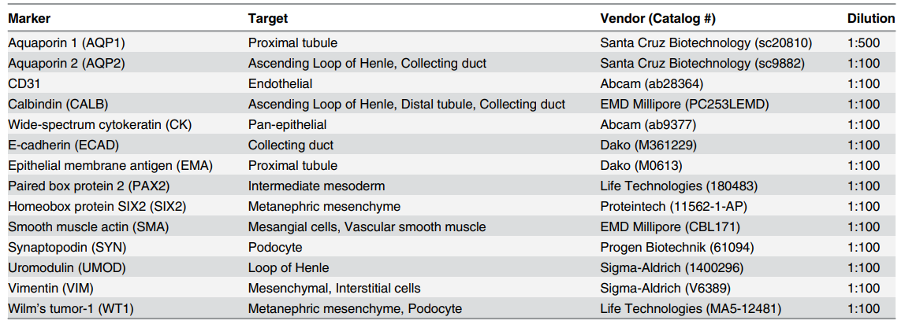

جدول 1. آنتی بادی های آنالیز ایمونوهیستوشیمی.

**تجزیه و تحلیل بیان ژن**

DNA و RNA از بخش های فرمالین-تثبیت شده پارافین-جاسازی شده فرمالین (FFPE) با AllPrep1 DNA/RNA FFPE Kit (Qiagen) با توجه به دستورالعمل های سازنده استخراج شد. RNA الگو برای آماده سازی cDNA با آغازگرهای تصادفی (Ambion) و Sensiscript Reverse Transcriptase (Qiagen) مورد استفاده قرار گرفت. PCR زمان واقعی در 96 صفحات-چاه با توجه به پروتکل های سازنده با استفاده از 79001 ABI سیستم توالی کشف (بیوسیستم های کاربردی) و کیت QuantiTectTM SYBR1 Green PCR Kit (Qiagen) انجام شد. آغازگرها از قبل شناسایی شده برای ارزیابی میزان تمایز hESC به سمت دودمان های کلیوی مشخص [24] به عنوان نشانگرها برای پرتوانی (اکتامر پیوندیافته به پروتئین 4، OCT4)، خط ابتدایی خلفی (brachyury، BRY)، مزودرم متوسط ​​( فاکتور رونویسی ، OSR1 ؛ LIM پروتئین homeobox 1، LIM1؛ PAX2)، و مزانشیم متانفریک (SIX2، PAX2، WT1) استفاده شد.

**نتایج**

**تولید و مشخصه داربست غیرسلولی شده**

رویه ها برای decellularize کل کلیه های میمون رزوس توسط پرفیوژن ملایم حلال ها در دنباله زیر به اجرا در آمدند: هپارینه PBS، 1٪ SDS در آب برای غیرسلولی نمودن و PBS به علاوه حلال آنتی بیوتیک ضد قارچ برای شستن SDS باقی مانده. کلیه ها مات و شفاف بودند, زیرا فرآیند غیرسلولی نمودن با استفاده از پروتکل های استاندارد (شکل 1A و 1B) تکمیل شد. مقاطع کلیه از یک دهنده پس از غیرسلولی نمودن پرفیوژن کل کلیه (شکل 1C) و یا غیرسلولی نمودن مقاطع در 4 درجه سانتی گراد به مدت 7 روز (شکل 1D) مقایسه شد. کلیه های پرفیوژن شده شفاف بودند در حالی که کلیه های غیرسلولی شده به صورت مقاطع, رنگ و کدورت را حفظ نمودند که نشاندهنده غیرسلولی نمودن ناقص بود مگر اینکه آنها با آشفتگی غیرسلولی شده شده باند. تجزیه و تحلیل بافت شناسایی مقاطع FFPE از کل کلیه های غیرسلولی شده (شکل 1E) و مقایسه توسط رنگ آمیزی H & E برای کلیه مادری (شکل 1F), حذف هسته و دیگر اجزای سلولی با نگهداری معماری کلیوی را نشان داد. مقاطع کلیه های غیرسلولی شده با پروتکل های استاندارد در 4 درجه سانتی گراد یا در دمای اتاق با تحریک در یک تکان دهنده, مقاطع آماده شده با تحریکی را نشان دادند که به طور کامل با غیرسلولی نمودن کامل آشکار شد (به ترتیب شکل 1G و 1H،)، که توسط تجزیه و تحلیل H & E تایید شد. این پروتکل برای همه آزمایش های بعدی مورد استفاده قرار گرفت.

شکل 1. تولید داربست های غیرسلولی شده کلیوی. داربست های کل-کلیه قبل از (A) و بعد از (B) پرفیوژن با 1٪ SDS. کلیه ها از یک دهنده پس از پرفیوژن کل-کلیه (C) یا مقطع استاتیک (D) روش های غیرسلولی نمودن مقایسه شدند. مقایسه بافت شناسی طیف کلی کلیه غیرسلولی شده (E) با کلیه بومی (F) حذف محتویات سلولی با نگهداری از معماری بومی کلیوی را نشان داد. فرآیند غیرسلولی نمودن مقطع در 4 درجه سانتی گراد بدون تحریک (G) تا حد زیادی بهبود یافت, زمانی که مقاطع بر روی یک تکان دهنده در طول فرآیند غیرسلولی نمودن در دمای اتاق (H) قرار داده شدند. میله مقیاس = 100 میکرومتر.

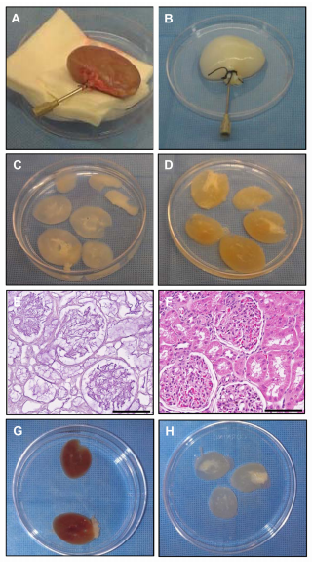

**سلولی نمودن دوباره داربست**

مطالعات برای کشف و بهینه سازی شرایط سلولی نمودن دوباره در داربست های کل کلیه با یک بیوراکتور سفارشی طراحی شده برای میسر نمودن پرفیوژن داربست ثابت از طریق شریان کلیوی با پورت های اضافی به منظور میسر نمودن کاشت سلول اختیاری از طریق حالب (شکل 2A) انجام شدند. هنگامی که کاشت انجام شد، ساختار های کلی کلیه در کشت با یک افزایش قابل مشاهده در کدورت در طی دوره کشت (شکل 2B) نگهداری شدند. hESC تزریق شده از طریق شریان کلیوی (شکل 2C و 2D) و یا حالب (شکل 2E و 2F) در سراسر فضاهای عروقی و یا لوله ای پراکنده شدند که از طریق آنها با دوره های کشت کوتاه (<5 روز) تزریق شدند. به منظور افزایش سلولی نمودن دوباره، hESC با فاکتورهای رشد اضافی از جمله FGF، Activin A ، و BMP7 به دنبال کاشت بیوراکتور به مدت 7 روز کشت داده شدند. تجزیه و تحلیل مورفولوژی الگو از طریق رنگ آمیزی H & E , سلولی نمودن دوباره افزایش یافته (شکل 2G و 2H) را نشان داد. سلول ها معمولاً لومن های عروقی را با شواهدی از مورفولوژی اپیتلیال در لومن های توبول پر نمودند. سلول ها در درجه اول در اهرام کلیوی و اشعه های مدولاری با چند سلول مشاهده شده در لوله های قشر بیرونی یا گلومرول نشان داده شدند.

**تمایز hESC**

کل کلیه ها و مقاطع ECM کلیه برای ارزیابی اتصال ، مهاجرت، تکثیر و تمایز hESC مقایسه شدند. سلول های اضافی در کشت تعلیق (شکل 3A) به عنوان اجسام شبه جنینی به منظور ارزیابی و مقایسه اثرات ECM کلیوی بر تمایز hESC اندود شدند. همانطور که در مطالعات قبلی اشاره شده است، hESC در پاپیلای کلیوی و اشعه مدولاری (شکل 3B و 3C) یافت شد و به ندرت در لوله های قشر بیرونی یا گلومرول مشاهده شد. نشانگرهای رشد کلیه WT1 و PAX2 با فرکانس بیشتر روی ECM کلیه (کل کلیه ها یا مقاطع کلیه) در مقایسه با اجسام شبه جنینی (شکل سه بعدی-3F) بروز یافتند. نشانگر کلیه AQP1 توبول بر روی سلول ها در ساختارهای لوله-مانند در بدن های شبه جنینی و مقاطع کلیه (شکل 3G-3I) مشاهده شدند، اما به ندرت در کل کلیه نشان داده شدند. سلول های گاه به گاه, نشانگر مزانژال و عروقی عضله صاف، SMA را بروز دادند. Vimentin، یک نشانگر مزانشیمی و مزانژال، اغلب بیان شدند (شکل 3J-3L). Calbindin، یک نشانگر لوله های دیستال کلیه، تحت این شرایط بروز نیافت.

بیان ژن توسط qPCR برای ارزیابی تنظیم مثبت مزودرم و استفاده از نشانگرهای سویهکلیوی مقایسه شد. بیان نسبی BRY ژن مزودرم بیش از 80 برابر در همه ساختار ها (مقاطع و کل کلیه ها) در مقایسه با کشت های بدن جنینی (شکل 4) تنظیم مثبت شدند. نشانگرهای OSR1 ​​و PAX2 مزودرم متوسط (به ترتیب 3.7 و 23.3 برابر،) در مقاطع کلیه افزایش یافتند و PAX2 نیز در کل کلیه ها (11.5 برابر) تنظیم مثبت شد. WT1، یک نشانگر مزانشیمی متانفریک، در هر دو شرایط (کل کلیه ها: 33.4 برابر: مقاطع کلیه: 24.7 برابر) تنظیم مثبت شد.

برای بررسی بیشتر نقش ECM کلیوی در هدایت تمایز hESC، سلول ها به سمت سرنوشت پیش کلیوی در کشت تعلیق با دو پروتکل فاکتور رشد (A یا B) متمایز شد و سپس روی بخش های کلیه در رابط هوا-محیط ​​برای بلوغ بیشتر کشت شدند. فنوتیپ سلول و الگوهای بیان ژن با سلول های کشت شده روی PSS طبیعی و بی اثر از نظر بیولوژیکی مقایسه شدند. hESC به ساختارهای لوله مانند از اندازه های مختلف تحت تمام شرایط کشت (شکل 5A-5D). سلول های پوشش لومن لوله بزرگتر معمولا مورفولوژی اپیتلیال نمایش داده شده و بیان سیتوکراتین، اما نه vimentin (شکل 5E-5H). سویهاوایل کلیه نشانگر WT1 و PAX2 در مناطق مشخص تحت پروتکل در هر دو نوع مصالح ساختمان (شکل 5I و 5J) در یک الگوی مشابه بیان شده به اواسط تا اواخر اول توسعه سه ماهه کلیه که در آن جوانه حالب PAX2 مثبت احاطه شده است توسط WT1 مثبت مزانشیم متانفریک [28]. در پروتکل های B، سلول PAX2 مثبت لوله WT1 مثبت برای کشت در ECM کلیوی با یک الگوی رنگ آمیزی پراکنده تر مشاهده شده در PSS (شکل 5K و 5L) احاطه شده است. AQP1، یک نشانگر لوله پروگزیمال، در برخی از ساختارهای tubulelike (شکل 5M-5P) مشاهده شد و بیشتر بر روی داربست در پروتکل A. مشاهده شد اگرچه ضعیف لوله UMOD مثبت گاهی اوقات مشاهده شد، این حلقه نشانگر هنله حضور نداشت در ترین ساختار. نشانگر لوله دیستال (CALB) و جمع آوری جعبه (ECAD، CALB) در ساختار در PSS تحت پروتکل کشت مشاهده شد. ساختار باقی مانده برای ECAD (شکل 5Q-5T) تنها مثبت بودند. ساختارهای عروقی مانند کوچک بیان CD31 نشانگر اندوتلیال در تمام شرایط کشت مشاهده شد، به عنوان ساختارهای لوله ای بزرگتر بیان پروگزیمال EMA توبول نشانگر (شکل 5U-5X) بود.

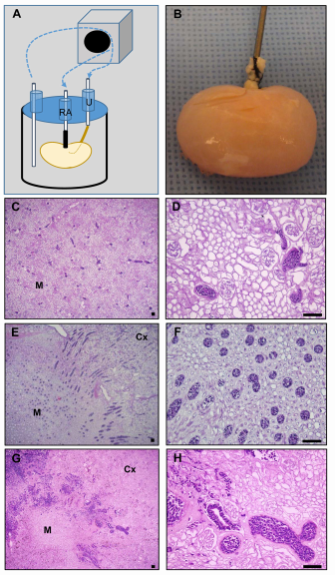

شکل 2. سلولی نمودن دوباره داربست های کلیه با hESC. (A) شماتیک بیوراکتور پرفیوژن سفارشی طراحی شده برای کشت سلول از طریق شریان کلیوی (RA) و یا حالب (U). (B) کلیه های سلولی شده دوباره پس از 7 روز از کشت. سلول های کشت شده از طریق شریان کلیوی (C-D) و یا حالب (E-F) در عروق مغز یا لومن لوله ای مشاهده شدند اما نه در لوله های قشر بیرونی یا گلومرول. با دوره های طولانی تر کشت, سلولی نمودن دوباره ارتقایافته مشاهده شد (G-H)، به ویژه در مناطق مدولاری. تصاویر نماینده از حداقل سه آزمایش مستقل نمایش داده شه اند. مدولا (M)، قشر (CX)، میله های مقیاس = 100 میکرومتر.

متمایز نمودن کشت ها و ساختار های سلول-داربست در نقطه های زمانی متعدد توسط qPCR به منظور تعیین بیان ژن های سویه کلیوی ارزیابی شدند. hESC تمایز نیافته قرار داده شده در شرایط کشت تعلیق با فاکتورهای رشد, تنظیم مثبت سریع خلفی خط ابتدایی (BRY)، مزودرم متوسط ​​(OSR1، LIM1، PAX2)، و مزانشیم متانفریک (SIX2، WT1) ژن ها در هر دو پروتکل های A (شکل 6) و B (شکل 7) را نشان داد. همانطور که پیش بینی شده بود، افت همزمان بیان مارکرهای پرتوانی OCT4 و Nanog وجود داشت (نمایش داده نشده است). در مقایسه، سلول های متمایز شده در پروتکل B, واکنش بیشتری را در سراسر ژن ها اعم از افزایش 2 برابری در بیان OSR1 به افزایش 8 برابری در بیان LIM1 نشان دادند. پاسخ اوج تحت هر دو پروتکل در روز 3 کشت برای بیشتر ژن ها با بیان کاهش پس از آن مشاهده شد. متمایز نمودن hESC بر روی داربست ها پس از 12 (پروتکل A) و یا 6 (پروتکل B) روز از کشت تعلیق کشت داده شدند. به عنوان یک مشاهده کلی در سراسر پروتکل ها، hESC به کشت در هر دوی ECM کلیوی و PSS در واسطه هوا- مایع با تنظیم مثبت بیشتر ژن های سویهکلیوی پاسخ دادند، پاسخی که معمولا در PSS از ECM کلیوی بیشتر بود.

نشانگرهای سلول های توبول کلیوی بالغ شامل CLCN5 (توبول پروگزیمال)، SLC12A1 (لوله صعودی هنله)، و AQP2 (مجرای جمع آوری) نیز توسط qPCR ارزیابی شدند. ساختار ها به طور سازگار برای CLCN5 کم مثبت بودند به جز برای پروتکل A روی PSS که در آن بیان, 4 برابر تنظیم مثبت شده بود. SLC12A1 بیان نشد که موازی با نتایج مشاهده شده برای لوله صعودی هنله UMOD نشانگر در تجزیه و تحلیل ایمونوهیستوشیمی است. AQP2 به شدت در همه ساختار ها (شکل S2) تنظیم مثبت شد و بر اساس پروتکل B (به ترتیب 1069 در مقابل برابر 34 برابر،) و به میزان بیشتری در PSS از ECM کلیه (به ترتیب 1050 برابر در مقابل . 55 برابر) به طور سازگار بیشتر بود.

**بحث**

بسیاری از موانع قبل از تحقق مهندسی زیستی بافت کلیوی های کاربردی برای پیوند باقی مانده. موانع اولیه شامل انتخاب داربست های مناسب برای حمایت از رشد و نگهداری از بسیاری از انواع سلول در کلیه، و شناسایی جمعیت های بنیادی و / یا سلول اجدادی مناسب برای سلولی سازی مجدد و اطمینان از هر دو ظرفیت ساختاری و عملکردی مورد نیاز می شوند. این مطالعات برای کاوش استفاده از داربست های بیولوژیک بدن مانند ECM کلیوی و مقایسه با PSS فیزیولوژیکی بی اثر انجام شدند که نشانه های بیوشیمیایی و ویژگی های ساختاری قالب ECM بومی را فراهم نمی کنند. نتایج نیز, شرایط غیرسلولی نمودن تصفیه شده برای کلیه های میمون رزوس را پالایش نموده اند و نشان داده اند که داربست ها, در مقایسه با پروتکل های تمایز بدن جنینی, موجب بهبود تنظیم مثبت نشانگرهای سویه کلیوی اولیه می شوند.

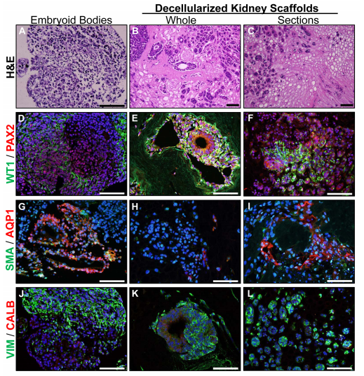

شکل 3. نشانگرهای رشدی کلیوی توسط ECM کلیوی تنظیم مثبت می شوند. hESC به عنوان اجسام شبه جنینی (A) متمایز می شوند و یا در کل کلیه ها (B) و یا بخش هایی از کلیه ها (C) کشت می شوند که در آن سلول ها به طور معمول در مدولا و اشعه مدولاری مشاهده می شوند. (D-F) نشانگرهای رشد کلیوی WT1 و PAX2 در تمام و یا بخش هایی از کلیه های غیرسلولی شده در مقایسه با تمایز بدن جنینی تنظیم مثبت شدند. (G-I) AQP1، یک نشانگر لوله های پروگزیمال، در ساختارهای لوله-مانند در اجسام شبه جنینی و مقاطع کلیه بیان شد، اما نه در کل کلیه ها. (J-L) Vimentin، یک نشانگر مزانشیمی و مزانژال، تحت تمام شرایط کشت بیان شد. نشانگرهای دیگر از انواع بالغ سلول کلیوی از جمله SMA (مزانژال و عروقی نشانگر عضله صاف) و Calbindin (توبول دیستال کلیه) بیان نشده اند. هسته با DAPI (آبی) مجسم شده است. میله های مقیاس = 100 میکرومتر.

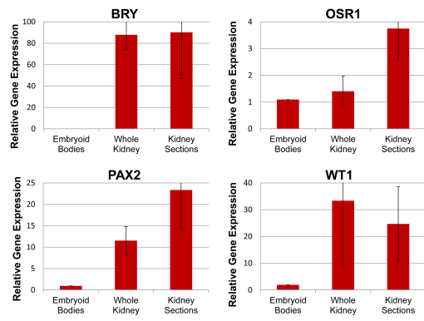

شکل 4. ژن های سویه کلیه اولیه توسط ECM کلیوی تنظیم مثبت شدند. بیان نسبی مزودرم (BRY)، خلفی خط ابتدایی (OSR1)، مزودرم متوسط ​​(PAX2)، و ژن مزانشیمی متانفریک (WT1) در hESC به عنوان اجسام شبه جنینی یا داربست های کلیوی متمایز شدند. میانگین ± خطای استاندارد از میانگین (SEM)؛  تکرار.

سلولی نمودن دوباره در ECM کلیوی با سلول های معمولاً شناسایی شده در لوله های مدولاری و یا اشعه ها با شواهد کمی از مهاجرت به داخل پارانشیم کلیه سازگار بود. فن آوری پرفیوژن استفاده شده در این مطالعات, توزیع سلول ها به تمام ربع های کلیه را به شیوه ای نسبتاً یکنواخت میسر ساخت اما تعدد کامل محفظه های اندوتلیوم یا پارانشیم را نشان نداد. اینکه آیا این مورد ناشی از نفوذ ناقص سلول ها به مناطق قشری است یا نیاز به سیگنال برای هدایت سلول ها برای مهاجرت و اتصال, در حال حاضر نامشخص است. با این حال، چون بخش های کلیه منجر به الگوی سلولی نمودن دوباره قابل مقایسه با کل کلیه ها می شوند، پرفیوژن / نفوذ ناقص بعید به نظر می رسد. اگر چه ECM قبلاً به عنوان داربست بی اثر عمل کننده به تنهایی در پشتیبانی ساختاری در نظر گرفته شد، بسیاری از مطالعات, خواص پویای این مولکول های ماتریس را با نقش های مربوطه در رشد ، عملکرد و تعمیر بافت تایید نموده اند [29]. سلول های بنیادی / پیش ساز منحصر به فرد تحت تاثیر ECM هستند که نشانه های مکانیکی و بیوشیمیایی تنظیم سرنوشت سلول و در نتیجه خود-تجدید و یا گزینه های تمایز [30] را فراهم می کند. اینکه چگونه به خوبی ECM غیرسلولی شده, این توابع حیاتی را حفظ می کنند به احتمال زیاد از پروتکل غیرسلولی نمودن [31]، سن و سلامت بافت دهنده [12-13] تحت تاثیر قرار می گیرد، و این ممکن است در بسیاری از محفظه های لوله و کلیه پیش لوله ای متغیر باشد. در مقابل، سلول ها برای کشت دوباره داربست ممکن است تغییر خواص ECM را بسته به مسیر تزریق سلول نشان دهند (در مقابل شریان کلیوی پرفیوژن حالب؛ یا مدولا در مقابل تزریق قشر) که به احتمال زیاد مهاجرت، تمایز، و نتایج عملکردی را تحت تاثیر قرار خواهد داد [32]. مطالعات بیشتر برای بررسی پیکربندی ECM منحصر به فرد در ارتباط با محفظه های مختلف کلیه, برای آگاهی بیشتر از استراتژی های مهندسی بافت لازم خواهند بود.

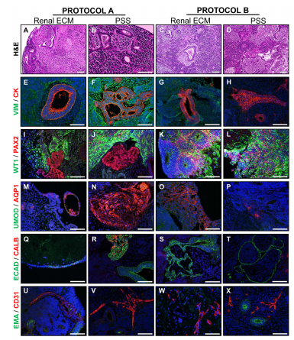

شکل 5. تمایز hESC کلیه-هدایت شده روی ECM کلیوی یا PSS. (A-D). رنگ آمیزی H & E ساختار های سلول-داربست پس از 20 روز در کشت با دو پروتکل های فاکتور رشد (A یا B) (E-H). ساختارهای لوله-مانند حاضر هستند و برای CK مثبت هستند اما نه VIM. (I-L). مناطق مثبت برای PAX2 (مزودرم متوسط ​​و مزانشیم متانفریک القا شده) معمولاً متمایز از مناطق مثبت برای WT1 (مزانشیم ناشی) تحت پروتکل A بودند. این نشانگرها در یک الگوی پراکنده تر در سراسر ساختار تحت پروتکل B بیان شدند. ساختارهای توبول-مانند در پروتکل B با ECM کلیوی, WT1-مثبت بودند و توسط یک حلقه از سلول های PAX2 مثبت احاطه شده بودند. (M-P). نشانگر پروگزیمال AQP1 توبول با فرکانس بیشتر تحت پروتکل A و روی PSS بیان شد در حالی که حلقه نشانگر هنله UMOD به ندرت در هر ساختار بیان شد. (Q-T). ECAD مجرای نشانگر دیستال توبول / جمع آوری به طور گسترده ای بر روی سلول های با مورفولوژی های اپیتلیال در همه ساختار ها بیان شد در حالی که حلقه صعودی هنله و مجرای نشانگر جمع آوری CALB تنها در ساختار موجود در پروتکل با PSS بیان شد. (U-X). نشانگر پروگزیمال EMA توبول بر روی برخی از ساختار های توبول در همه ساختار ها با ساختار های عروق کوچک مانند مثبت برای نشانگر اندوتلیال CD31 بیان شد. هسته با DAPI (آبی) مشاهده گردید. تصاویر نماینده نشان داده شده است؛  آزمایشات. نوار مقیاس = 100 میکرومتر.

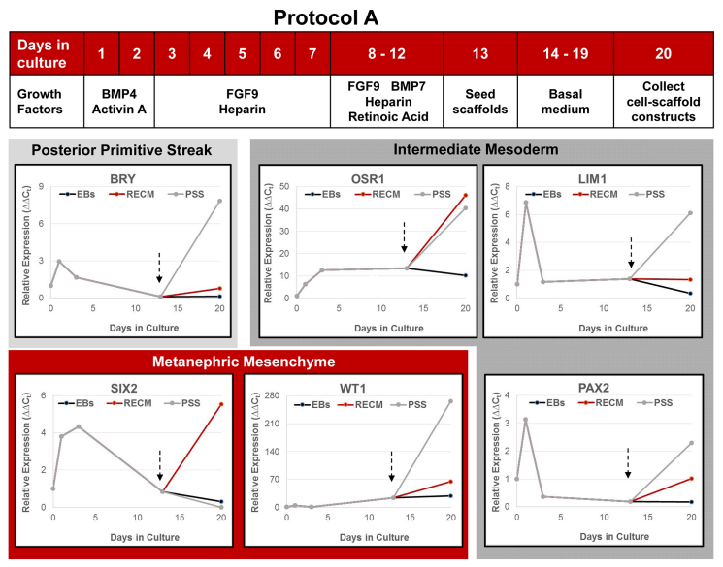

شکل 6. بیان نشانگرهای اولیه سویه کلیوی در متمایز نمودن hESC کشت شده تحت پروتکل A. پرتوان hESC در کشت های تعلیق برای تشکیل اجسام شبه جنینی با فاکتورهای رشد مکمل به صورت نشان داده شده اندود شدند. بیان ژن (qPCR) نسبت به EF1α ژن خانه دار با استفاده از روز تمایز نیافته 0 سلول به عنوان مقایسه کننده محاسبه شد. پس از 12 روز از کشت تعلیق، اجسام شبه جنینی جمع آوری شدند و روی ECM کلیه یا PSS در واسطه هوا-محیط ​​در محیط پایه (فلش ها) اندود شدند. هر دو داربست ها در تنظیم مثبت ژن های سویه کلیوی

( تکرار) برابر یا برتر از کشت بدن جنینی بودند. به استثنای SIX2، PSS برابر (OSR1) یا برتر (BRACHY، LIM1، WT1، PAX2) با ECM کلیوی بودند که از جمعیت های پیش کلیوی حمایت می کنند.

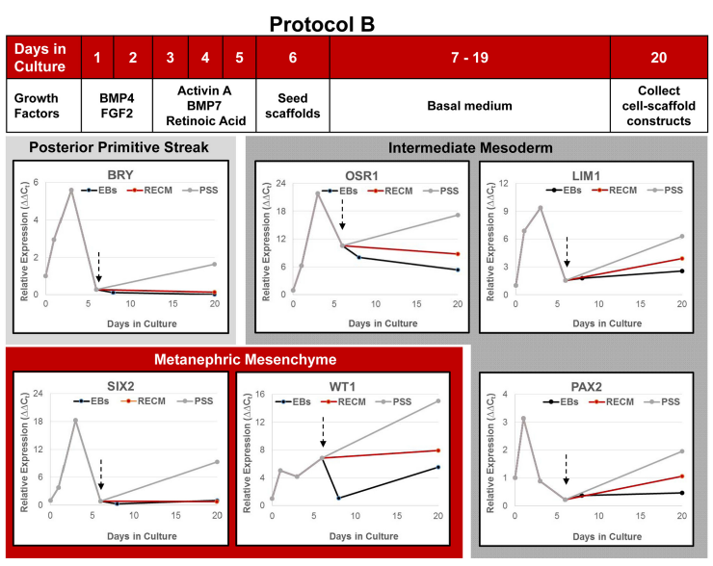

شکل 7. بیان نشانگرهای اولیه سویه کلیوی در متمایز نمودن hESC کشت شده تحت پروتکل B. پرتوان hESC در کشت های تعلیق به صورت اجسام شبه جنینی با فاکتورهای رشد مکمل به صورت نشان داده شده متمایز شدند. پس از 5 روز، سلول ها در ECM یا PSS کلیوی در رابط هوا-محیط ​​در محیط پایه (فلش) بدست آمدند. بیان ژن (qPCR) نسبت به EF1α ژن خانه دار با استفاده از روز تمایز نیافته 0 سلول به عنوان مقایسه کننده ( تکرار) محاسبه شد. هر دو نوع داربست در هدایت تنظیم مثبت مزودرم متوسط ​​(OSR1، LIM1، PAX2) و ژن مزانشیم متانفریک، WT1 نسبت به کشت های بدن جنینی برتر بودند. ECM کلیوی مشابه با کشت بدن جنینی در بیان BRY و SIX2 بود، در حالی که این ژن در PSS تنظیم مثبت شد.

پیچیدگی این کلیه و پیچیدگیهای سیستم های عروقی و جمع آوری کننده عواملی هستند که با عروق سالم و دست نخورده, از استفاده از داربست های کل-ارگان و وریدها حمایت می نمایند و حالب ها را قادر به پرفیوژن ساختار و پیوند آینده می سازند. داربست های ECM کلیه موش باESC موش [6، 9]، hESC [8]، و سلول های پرتوان القایی انسانی (IPSC) [11] دوباره سلولی شده است که نشاندهنده اثبات اصل است. داربست های ECM کلیه خوک به منظور افزایش درون پوش نمودن ساختارهای عروقی [18]، و ECM کلیه انسان [33] با استفاده از سلول ها از مایع آمنیوتیک استفاده شدند و فعل و انفعالات سلول-داربست را که به تعدد کمک می کنند نشان دادند. مطالعات توضیح داده شده در اینجا از یک مدل پیش بالینی ثابت شده استفاده نمود که بینش های ضروری برای سلامت و بیماری انسان [34-37] را فراهم می کند. شباهت ها بین انسان و پستانداران غیرانسانی شامل کلیه زایان که در این گونه ها در سه ماهه اول آغاز می شود و در سراسر میانه سه ماهه سوم ادامه می یابد, ، در حالی که برای جوندگان مانند موش در میانه بارداری آغاز می شود و در دوره پس از تولد به نتیجه می رسد. به دلیل رابطه نزدیک فیلوژنتیک خود, میمون ها و انسان ها در بسیاری از ویژگی های مشخصه مشترک هستند که به غلبه بر موانع برای انتقال بالینی منم می کند. در حالی که مدل های حیوانی دیگر, بینش های مهمی ارائه می دهند، میمون رزوس, نقش مهمی را در تسریع روند توسعه بالینی درمان های جدید امیدوارکننده ایفا می کند. به عنوان مثال، به منظور درک بهتر پاتوژنز بیماری کلیوی در طول بالش، یک مدل میمون رزوس دیسپلازی کلیوی انسدادی [38] مورد مطالعه قرار گرفت و همه ویژگی های هیستوپاتولوژیک شناخته شده را در انسان [38-39] نشان داد.

داربست های بیولوژیکی بی اثر، آلی، و زیست تخریب پذیر مانند موارد توسعه یافته از PSS که در این مطالعه استفاده شدند یک استراتژی منحصر به فرد را برای بررسی نقش ECM در کاربردهای مهندسی بافت ارائه نمودند. این داربست های طبیعی, یک بستر سه بعدی برای چسبندگی سلول را بدون عوامل رشد و مولکول های سیگنالدهی فراهم می کنند که مرتبط با ECM بومی شناخته شده اند. نتایج در هنگام مقایسه PSS و ECM کلیوی در این مطالعات با هر دو نوع داربست ارائه دهنده یک ساختار سه بعدی که در آن توبول ها توسعه یافتند و نشانگرهای امضای جد کلیوی، توبول پروگزیمال، اندوتلیال، و جمع آوری جمعیت مجرای بیان شدند بسیار مشابه بودند. این نتایج از این نتیجه حمایت می کنند که تعامل hESC در کشت سه بعدی در هدایت تمایز نسبت به عوامل مرتبط با ECM کلیوی تاثیر بیشتری داشتند.

با وجود پتانسیل مهندسی بافت کلیه با ECM کلیوی، یک محدودیت بزرگ, در دسترس بودن کلیه های اهدا کننده انسانی برای تولید داربست غیرسلولی شده و تنوع زیستی ذاتی همراه با این بافت ها است. مطالعات در اینجا نشان می دهند که PSS را می توان به عنوان یک روش جایگزین برای ارائه پشتیبانی ساختاری اساسی در خود-سازماندهی و تمایز hESC به سمت دودمان های کلیه به کار گرفت. انتقال استراتژی های مهندسی بافت به توسعه یک پروتکل بهینه سازی شده برای ترکیب سلول ها و داربست ها با شرایط لازم کشت نیاز خواهد داشت که به نتایج سازگار و بسیار تکراری منجر می شود.

چندین گروه, استفاده از کلیه های جنین انسان را برای به دست آوردن اجداد کلیوی [40-43] کاوش نموده اند اما اجماع ثابت نشده است و در دسترس بودن, انتقال آینده چنین جمعیت سلولی را با اهداف مهندسی بافت محدود خواهد کرد. وجود سلول های بنیادی / اجدادی کلیه در کلیه بزرگسالان همچنان مشخص نیست [44-49] و همچنین دارای پتانسیل برای بازسازی کلیه های آسیب دیده از بیماری است. در مقابل، استراتژی ها برای هدایت تمایز سلول های بنیادی پرتوان انسانی (ESC و یا IPSC) به سمت سویه های کلیوی, معیارهای موفقیت در تولید اجداد اولیه کلیوی [25-27، 50، 51] قادر به خودسازماندهی ساختارهای کلیوی را نشان داده اند. مطالعات برجسته, پتانسیل سلول های پرتوان انسانی در متمایز نمودن جمعیت های جنینی (جوانه حالب و مزانشیم متانفریک) ضروری برای تشکیل کلیه را نشان داده اند و سلول ها قادر به خود سازماندهی به ارگانویدهای نفرون-مانند [25] بودند. نتایج حاصل از مطالعات توسط Xia و همکاران [26] و تاگوچی و همکاران [46] نیز خواص کلیوی و خود سازماندهی سلول های پرتوان انسان متمایز نسبت به دودمان کلیوی را نشان دادند.

اگر چه بسیاری از فاکتورهای رشد مشترک در سراسر تعدادی از مطالعات منتشر شده مورد استفاده قرار گرفتند، یک پروتکل توافق برای تمایز سلول های کلیوی پرتوان انسان باید هنوز ایجاد شوند. با وجود تفاوت ها در زمانبندی و محتوای مکمل فاکتور رشد، کشت در رابط هوا-مایع یک ویژگی مشترک تمام پروتکل های موفق بود که نشاندهنده نقش فشار اکسیژن در فرایند تمایز کلیوی بود. کشت های توسعه یافته در واسطه هوا-مایع در فیلترها، در حین نشان دادن نوید در پتانسیل رنوژنیک، از لحاظ طبیعی عمدتاً دوبعدی باقی می مانند و می توانند از نظر تولید جایگزین های بافت عملکردی, در اندازه محدود باشند. مطالعات با کشت های سه بعدی مانند سیستم ارگانوید شرح داده شده توسط Xinaris و همکاران [52] یا سیستم داربست سه بعدی توضیح داده شده در اینجا برای مقیاس بندی پروتکل های تمایز ساختن با گنجاندن ویژگی های واسطه هوا-مایع مفید خواهند بود.

پروتکل های توصیف داده شده در این مطالعات نشان دادند که hESC می توانند برای بیان ژن های امضا در تعدادی از فنوتیپ های حیاتی از جمله پیش ساز کلیوی، توبول پروگزیمال، اندوتلیال، و جمع آوری جمعیت های مجرا به صورت نشان داده شده توسط qPCR و ایمونوهیستوشیمی هدایت شوند. مطالعات آینده برای تعریف پروتکل های متمایز نمودن، داربست های بهینه و شرایط کشت سه بعدی برای پیشبرد نوید مهندسی بافت به عنوان یک منبع بافت کاربردی در کلیه های بیمار یا آسیب دیده ضروری خواهد بود.

**References**

1. Shin’oka T, Imai Y, Ikada Y. Transplantation of a tissue-engineered pulmonary artery. N Engl J Med. 2001; 344: 532–533. PMID: 11221621

2. L’Heureux N, McAllister TN, de la Fuente LM. Tissue-engineered blood vessel for adult arterial revascularization. N Engl J Med. 2007; 357: 1451–1453. PMID: 17914054

3. Atala A, Bauer SB, Soker S, Yoo JJ, Retik AB. Tissue-engineered autologous bladders for patients needing cystoplasty. Lancet 2006; 367: 1241–1246. PMID: 16631879

4. Strome M, Stein J, Esclamado R, Hicks D, Lorenz RR, Braun W, et al. Laryngeal transplantation and 40-month follow-up. N Engl J Med. 2001; 344: 1676–1679. PMID: 11386266

5. Crowley C, Birchall M, Seifalian AM. Trachea transplantation: from laboratory to patient. J Tissue Eng Regen Med. 2015; 9: 357–367. PMID: 26052583

6. Ross EA, Williams MJ, Hamazaki T, Terada N, Clapp WL, Adin C, et al. Embryonic stem cells proliferate and differentiate when seeded into kidney scaffolds. J Am Soc Nephrol. 2009; 20: 2338–2347. doi: 10.1681/ASN.2008111196 PMID: 19729441

7. Ross EA, Abrahamson DR, St John P, Clapp WL, Williams MJ, Terada N, et al. Mouse stem cells seeded into decellularized rat kidney scaffolds endothelialize and remodel basement membranes. Organogenesis 2012; 8: 49–55. doi: 10.4161/org.20209 PMID: 22692231

8. Song JJ, Guyette JP, Gilpin SE, Gonzalez G, Vacanti JP, Ott HC. Regeneration and experimental orthotopic transplantation of a bioengineered kidney. Nat Med. 2013; 19: 646–651. doi: 10.1038/nm. 3154 PMID: 23584091

9. Bondandrini B, Figliuzzi M, Papadimou E, Morigi M, Perico N, et al. Recellularization of well-preserved acellular kidney scaffold using embryonic stem cells. Tissue Eng. Part A 2014; 20: 1486–1498. doi: 10. 1089/ten.TEA.2013.0269 PMID: 24320825

10. Yu YL, Shao YK, Ding YQ, Lin KZ, Chen B, Zhang HZ, et al. Decellularized kidney scaffold-mediated renal regeneration. Biomaterials 2014; 35: 6822–6828. doi: 10.1016/j.biomaterials.2014.04.074 PMID: 24855960

11. Caralt M, Uzarski JS, Iacob S, Obergfell KP, Berg N, Bijonowski BM, et al. Optimization and critical evaluation of decellularization strategies to develop renal extracellular matrix scaffolds as biological templates for organ engineering and transplantation. Am J Transplantation 2015; 15: 64–75.

12. Nakayama KH, Batchelder CA, Lee CI, Tarantal AF. Decellularized rhesus monkey kidney as a threedimensional scaffold for renal tissue engineering. Tissue Eng. Part A 2010; 16: 2207–2216. doi: 10. 1089/ten.TEA.2009.0602 PMID: 20156112

13. Nakayama KH, Batchelder CA, Lee CI, Tarantal AF. Renal tissue engineering with decellularized rhesus monkey kidneys: age-related differences. Tissue Eng. Part A 2011; 17: 2891–2901. doi: 10.1089/ ten.TEA.2010.0714 PMID: 21902603

14. Orlando G, Farney AC, Iskandar SS, Mirmalek-Sani SH, Sullivan DC, Moran E, et al. Production and implantation of renal extracellular matrix scaffolds from porcine kidneys as a platform for renal bioengineering investigations. Ann Surg. 2012; 256: 363–370. doi: 10.1097/SLA.0b013e31825a02ab PMID: 22691371

15. Sullivan DC, Mirmalek-Sani SH, Deegan DB, Baptista PM, Aboushwareb T, Atala A, et al. Decellularization methods of porcine kidneys for whole organ engineering using a high-throughput system. Biomaterials 2012; 33: 7756–7764. doi: 10.1016/j.biomaterials.2012.07.023 PMID: 22841923

16. Park KM, Woo HM. Porcine bioengineered scaffolds as new frontiers in regenerative medicine. Transplant Proc. 2012; 44: 1146–1150. doi: 10.1016/j.transproceed.2012.03.043 PMID: 22564649

17. Wang Y, Bao J, Wu Q, Zhou Y, Li Y, Wu X, et al. Method for perfusion decellularization of porcine whole liver and kidney for use as a scaffold for clinical-scale bioengineering engrafts. Xenotransplantation 2015; 22: 48–61. doi: 10.1111/xen.12141 PMID: 25291435

18. Ko IK, Abolbashari M, Huling J, Kim C, Mirmalek-Sani S-H, Moradi M., et al. Enhanced re-endothelialization of acellular kidney scaffolds for whole organ engineering via antibody conjugation of vasculature. Technology 2014; 2: 243–253.

19. Orlando G, Booth C, Wang Z, Totonelli G, Ross CL, Moran E. et al. Discarded human kidneys as a source of ECM scaffold for kidney regeneration technologies. Biomaterials 2013; 34: 5915–5925. doi: 10.1016/j.biomaterials.2013.04.033 PMID: 23680364

20. Peloso A, Petroysan A, Da Sacco S, Booth C, Zambon JP, O’Brien T, et al. Renal extracellular matrix scaffolds from discarded kidneys maintain glomerular morphometry and vascular resilience and retains critical growth factors. Transplantation 2015; 99: 1807–1816. doi: 10.1097/TP.0000000000000811 PMID: 26018349

21. Katari R, Peloso A, Zambon JP, Soker S, Stratta RJ, Atala A, Orlando G. Renal bioengineering with scaffolds generated from human kidneys. Nephron Exp Nephrol. 2014; 126: 119. doi: 10.1159/ 000360684 PMID: 24854653

22. Nakayama KH, Lee CC, Batchelder CA, Tarantal AF. Tissue specificity of decellularized rhesus monkey kidney and lung scaffolds. PLoS One 2013; 8: e64134. doi: 10.1371/journal.pone.0064134 PMID: 23717553

23. Badylak SF, Taylor D, Uygun K. Whole-organ tissue engineering: Decellularization and recellularization of three-dimensional matrix scaffolds. Annu Rev Biomed Eng. 2011; 13: 27–53. doi: 10.1146/annurevbioeng-071910-124743 PMID: 21417722

24. Batchelder CA, Lee CCI, Matsell DG, Yoder MC, Tarantal AF. Renal ontogeny in the rhesus monkey (Macaca mulatta) and directed differentiation of human embryonic stem cells towards kidney precursors. Differentiation 2009; 78: 45–56. doi: 10.1016/j.diff.2009.05.001 PMID: 19500897

25. Takasato M, Er PX, Becroft M, Vanslambrouck JM, Stanley EG, Elefant AG, Little MH. Directing human embryonic stem cell differentiation towards a renal lineage generates a self-organizing kidney. Nat Cell Biol. 2014; 16: 118–126. doi: 10.1038/ncb2894 PMID: 24335651

26. Xia Y, Sancho-Martinez I, Nivet E, Estaban CR, Campistol JM, Belmonte JCI. The generation of kidney organoids by differentiation of human pluripotent cells to ureteric bud progenitor-like cells. Nat Protocols 2014; 9: 2693–2704. doi: 10.1038/nprot.2014.182 PMID: 25340442

27. Batchelder CA, Lee CC, Martinez ML, Tarantal AF. Ontogeny of the kidney and renal developmental markers in the rhesus monkey (Macaca mulatta). Anat Rec. 2010; 293: 1971–1983.

28. Batchelder CA, Keyser JL, Lee CC, Tarantal AF. Characterization of growth, glomerular number, and tubular proteins in the developing rhesus monkey kidney. Anat Rec. 2013; 296: 1747–1757.

29. Hynes RO. The extracellular matrix: not just pretty fibrils. Science 2009; 326: 1216–1219. doi: 10.1126/ science.1176009 PMID: 19965464

30. Watt FM, Huck WTS. Role of the extracellular matrix in regulating stem cell fate. Nat Rev Mol Cell Biol. 2013; 14: 467–473. doi: 10.1038/nrm3620 PMID: 23839578

31. Caralt M, Uzarski JS, Iacob S, Obergfell KP, Berg N, Bijonowski BM, et al. Optimization and critical evaluation of decellularization strategies to develop renal extracellular matrix scaffolds as biological templates for organ engineering and transplantation. Am J Transplant 2015; 15: 64–75. doi: 10.1111/ ajt.12999 PMID: 25403742

32. Uzarski JS, Xia Y, Belmonte JC, Wertheim JA. New strategies in kidney regeneration and tissue engineering. Curr Opin Nephrol Hypertens. 2014; 23: 399–405. doi: 10.1097/01.mnh.0000447019.66970. ea PMID: 24848937

33. Petrosyan A, Orlando G, Peloso A, Wang Z, Farney AC, Rogers J, Katari R, et al. Understanding the bioactivity of stem cells seeded on extracellular matrix scaffolds produced from discarded human kidneys: a critical step towards a new generation bio-artificial kidney. CellR4 2015; 3: e1401.

34. Trobridge GD, Kiem H-P. Large animal models of hematopoietic stem cell gene therapy. Gene Ther 2010; 17: 939–948. doi: 10.1038/gt.2010.47 PMID: 20428209

35. Batchelder CA, Duru N, Lee CCI, Baker CAR, McCune JM, Tarantal AF. Myeloid-lymphoid ontogeny in the rhesus monkey (Macaca mulatta). Anat Rec. 2014; 297: 1392–1406.

36. Bontrop RE. Non-human primates: Essential partners in biomedical research. Immunol Rev. 2001; 183: 5–9. PMID: 11782243

37. Tarantal AF, Nakayama KH. Use of large animal and nonhuman primate models for cell therapy and tissue engineering. In: Tissue Engineering in Regenerative Medicine, Stem Cell Biology and Regenerative Medicine series, doi: 10.1007/978-1-61779-322-6, Chapter 21, 2011: 393–413.

38. Tarantal AF, Han VKM, Cochrum KC, Mok A, daSilva M, Matsell DG. Fetal rhesus monkey model of obstructive renal dysplasia. Kidney Int. 2001; 59: 446–456. PMID: 11168926

39. Hiatt MJ, Ivanova L, Toran N, Tarantal AF, Matsell DG. Remodeling of the fetal collecting duct epithelium. Am J Pathol. 2010; 176: 630–637. doi: 10.2353/ajpath.2010.090389 PMID: 20035053

40. Dekel B, Burakova T, Arditti FD, Reich-Zeliger S, Milstein O, Aviel-Ronen S, et al. Human and porcine early kidney precursors as a new source for transplantation. Nat Med. 2003; 9: 53–60. PMID: 12496960

41. Osafune K, Takasato M, Kispert A, Asashima M, Nishinakamura R. Identification of multipotent progenitors in the embryonic mouse kidney by a novel colony-forming assay. Development 2006; 133: 151– 161. PMID: 16319116

42. Lusis M, Li J, Ineson J, Christensen ME, Rice A, Little MH. Isolation of clonogenic, long-term self renewing embryonic renal stem cells. Stem Cell Res. 2010; 5: 23–39. doi: 10.1016/j.scr.2010.03.003 PMID: 20434421

43. Harari-Steinberg O, Metsuyanim S, Omer D, Gnatek Y, Gershon R, Pri-Chen S, et al. Identification of human nephron progenitors capable of generation of kidney structures and functional repair of chronic renal disease. EMBO Mol Med. 2013; 20: 1556–1568.

44. Oliver JA, Maarouf O, Cheema FH, Martens TP, Al-Awgati Q. The renal papilla is a niche for adult kidney stem cells. J Clin Invest. 2004; 114: 795–804. PMID: 15372103

45. Sagrinati C, Neeti GS, Mazzinghi B, Lazzeri E, Liotta F, Frosali F, et al. Isolation and characterization of multipotent progenitor cells from the Bowman’s capsule of adult human kidneys. J Am Soc Nephrol. 2006; 17: 2443–2456. PMID: 16885410

46. Challen GA, Bertoncello I, Deane JA, Ricardo SD, Little MH. Kidney side population reveals multilineage potential and renal functional capacity but also cellular heterogeneity. J Am Soc Nephrol. 2006; 17: 1896–1912. PMID: 16707564

47. Dekel B, Zangi L, Shezen E, Reich-Zeliger S, Eventov-Friedman S, et al. Isolation and characterization of nontubular sca-1+lin-multipotent stem/progenitor cells from adult mouse kidney. J Am Soc Nephrol. 2006; 17: 3300–3314. PMID: 17093069

48. Gupta S, Verfaillie C, Chmielewski D, Kren S, Eidman K, Connaire J, et al. Isolation and characterization of kidney-derived stem cells. J Am Soc Nephrol. 2006; 17: 3028–3040. PMID: 16988061

49. Rogers SA, Lowell JA, Hamerman NA, Hammerman MR. Transplantation of developing metanephroi into adult rats. Kidney Int. 1998; 54: 27–37. PMID: 9648060

50. Kim D, Dressler GR. Nephrogenic factors promote differentiation of mouse embryonic stem cells into renal epithelia. J Am Soc Nephrol 2005; 16: 3527–3534. PMID: 16267156

51. Taguchi A, Kaku Y, Ohmori T, Sharmin S, Ogawa M, Sasaki H, et al. Redefining the in vivo origin of metanephric nephron progenitors enables generation of complex kidney structures from pluripotent stem cells. Cell Stem Cell 2014; 14: 53–67. doi: 10.1016/j.stem.2013.11.010 PMID: 24332837

52. Xinaris C, Benedetti V, Rizzo P, Abbate M, Corna D, Azzollini N, et al. In vivo maturation of functional renal organoids formed from embryonic cell suspensions. J Am Soc Nephrol. 2012; 23: 1857–1868. doi: 10.1681/ASN.2012050505 PMID: 23085631